作 者 推 荐
维多利亚·塞尔曼
（Victoria Selman）

作者简介：

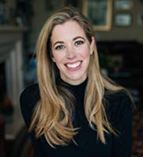
维多利亚·塞尔曼（Victoria Selman）的处女作小说《以血还血》（Blood for Blood）入围2017年匕首奖处女作小说奖短名单，该书曾荣登亚马逊电子书畅销排行榜第一名。

该书被《女性周刊》杂志（Women's Weekly）评为“本周最佳书籍”，《女性自身》（Women's Own）评论该书为“曲折离奇、充满悬念的惊悚小说”。她的第二部小说《无所畏惧》（Nothing to Lose）被《玩偶之家》（The Doll House）的作者菲比·摩根（Phoebe Morgan）描述为“最好的犯罪小说”。

维多利亚与其他人共同主持了名为“犯罪女孩帮”（Crime Girl Gang）的播客节目。她还和另外两名犯罪小说作家在节目中研究在现实生活中未能破获的冷案，从虚构的角度解决这些案件。

如果您想了解更多有关注作者的信息，请查看她的网站：
http://www.VictoriaSelmanAuthor.com

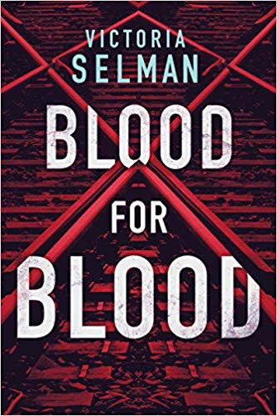
中文书名：《以血还血》
英文书名：BLOOD FOR BLOOD (Ziba MacKenzie Book 1)
作 者：Victoria Selman
出 版 社：Thomas & Mercer
代理公司：Curtis Brown /ANA/Vicky Wen
页 数：319页
出版时间：2019年1月
代理地区：中国大陆、台湾
审读资料：电子稿
类 型：惊悚悬疑

- 本书入围英国犯罪作家协会匕首将处女作奖短名单。

内容简介：

奇芭·麦肯齐（Ziba Mackenzie）对杀人凶手进行侧写。但是没有人侧写她。

交通高峰时段，伦敦。拥挤的通勤列车在碰撞中被撕裂。前特种部队观察员奇芭·麦肯齐被从死伤的众人当中挑选出来，帮助一位垂死的女人传递一条神秘的信息：他做到了。你必须告诉别人。

当一具尸体被发现时，尸体上有一名连续潜伏了25年的杀手的可怕签名，奇芭被拉进了调查小组。随着死者越来越多，很明显，这个凶手正在进行一轮新的狂欢。但是，是什么让他在停歇了这么长时间后，再次回到伦敦开始大开杀戒呢？他的突然回归，和火车上死去的女人有关系吗？

为了预测凶手的下一步行动，奇芭迅速对他展开了分析。但是他留给她的时间不多了。她越接近他的真实身份，他就越接近摧毁她的身份。

媒体评价：

“这部充满悬念和转折的惊悚小说将从第一页就紧紧抓住你的注意力，让你一直猜到最后。”
----《女性自身》（Woman’s Own）

“我在这部扣人心弦的黑暗惊悚小说里一路狂奔，我太爱这个主角了，等不及想看这个系列的下一步作品。”
----劳拉·马歇尔（Laura Marshall），《朋友请求》（Friend Request）的作者

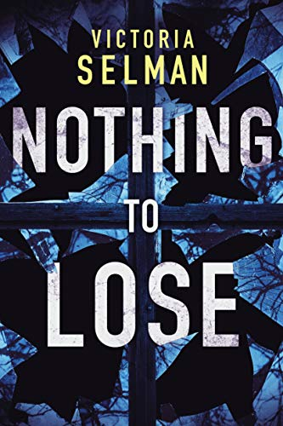
中文书名：《无所畏惧》
英文书名：NOTHING TO LOSE (Ziba MacKenzie Book 2)
作 者：Victoria Selman
出 版 社：Thomas & Mercer
代理公司：Curtis Brown /ANA/Vicky Wen
页 数：384页
出版时间：年月
代理地区：中国大陆、台湾
审读资料：电子稿
类 型：惊悚悬疑

内容简介：

他在寻找他的下一个受害者。而她看起来正像他的上一个。

伦敦普里姆罗斯山。犯罪侧写师奇芭·麦肯齐抵达了可怕的谋杀现场，却感受到了一种令人不安的熟悉感。九天前，另一个女人的尸体被发现，与这句尸体有着惊人的相同之处：同样的位置，同样的犯罪手法，同样的外貌特征。对于警察来说，这些现象明显显示了一名新的连环杀手正在逍遥法外。但对奇芭来说，这更为凶险，因为这些受害者看起来就和她一样。

奇芭以前一直是杀手兴趣的焦点，她知道如果自己再靠近一点，这个案子很可能就是她的最后一个案子了。但是，她并不是一个墨守成规的人，尤其是当她对案件的调查引起一些不必要的注意时。

有人在监视她的每一步行动，在奇芭自己也变成一名受害者之前，她能找出这两名受害者之间的关联吗？

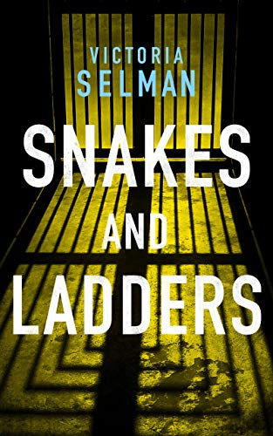
中文书名：《蛇梯游戏》
英文书名：SNAKES AND LADDERS (Ziba MacKenzie Book 3)
作 者：Victoria Selman
出 版 社：Thomas & Mercer
代理公司：Curtis Brown /ANA/Vicky Wen
页 数：待定
出版时间：2019年12月
代理地区：中国大陆、台湾
审读资料：电子稿
类 型：惊悚悬疑

内容简介：

奇芭正在弗吉尼亚州匡提科的联邦调查局学院做讲座时，她的讲话突然被一名需要帮助的苏格兰警探打断的。

伦敦正陷入粉红玫瑰杀手（The Pink Rose Killer）所带来的阴影之中，这个连环杀人犯会从每个受害者身上取下不同的身体部位，然后留下一朵粉红玫瑰。

随着四个女孩的死亡，杀手不断向媒体吹嘘自己的罪行，而调查组依然没有明确的线索，情况看上去十分糟糕。然而，有一个人知道杀手的身份，他愿意为调查组提供线索，但有一个交换条件。

臭名昭著的弗农·桑格（Vernon Sange）被称为“巴利奥尔的屠夫”，他曾是牛津大学古典文学系的教授，因谋杀学生并喝下学生的鲜血而被关押在HMP韦克菲尔德监狱。面临着即将被引渡到美国的危机，他同意和奇芭——这个帮助警方将其捉拿归案的女人——交谈，但作为回报，他也想要得到一些东西。

谢谢您的阅读！
请将回馈信息发送至：文清（Vicky Wen）
安德鲁﹒纳伯格联合国际有限公司北京代表处
北京市海淀区中关村大街甲59号中国人民大学文化大厦1705室, 邮编：100872
电话：010-82449185
传真：010-82504200
Email: Vicky@nurnberg.com.cn
网址：www.nurnberg.com.cn
微博：http://weibo.com/nurnberg
豆瓣小站：http://site.douban.com/110577/
微信订阅号：ANABJ2002

